**ДЕРЖАВНИЙ УНІВЕРСИТЕТ ІНТЕЛЕКТУАЛЬНИХ**

**ТЕХНОЛОГІЙ І ЗВ’ЯЗКУ**

**Звіт**

**з дисципліни Веб-технології та веб-дизайн**

**Лабораторна робота №1_15**

Виконав: студент 3 курсу, групи ІПЗ-3.04 спеціальності

121 Інженерія програмного забезпечення

____________________________Бухта М.М.

Перевірив____________________Рябов Д.М.

**Одеса  2023**

**ЗАВДАННЯ**

1. Напишите на РНР программу, задающую имя в переменной $first_name и фамилию в переменной $last_name. Выведите символьную строку, содержащую имя и фамилию, разделив их пробелом. Кроме того, выведите длину этой символьной строки.
2. Напишите на РНР программу, в которой применяются составные операции инкрементирования (++) и умножения с присваиванием (*=), для вывода чисел в пределах от 1 до 5, а также степеней числа 2 в пределах от 2 (21) до 32 (25).
3. Напишите скрипт, который считает количество секунд в часе, в сутках, в месяце.
4. В переменной $min лежит число от 0 до 59. Определите в какую четверть часа попадает это число (в первую, вторую, третью или четвертую).
5. Переменная $lang может принимать два значения: 'ru' и 'en'. Если она имеет значение 'ru', то в переменную $arr запишем дни недели на русском языке, а если имеет значение 'en' – то на английском.
6. Переменная $num может принимать одно из значений: 1, 2, 3 или 4. Если она имеет значение '1', то в переменную $result запишем 'зима', если имеет значение '2' – 'лето' и так далее.
7. В переменной $day лежит какое-то число из интервала от 1 до 31. Определите в какую декаду месяца попадает это число (в первую, вторую или третью).
8. В переменной $year хранится год. Определите, является ли он високосным
9. Напишите скрипт, который говорит, что Вам делать, в зависимости от времени суток.
10. Даны два числа. Найдите сумму их квадратов.
11. Даны три числа. Найдите их среднее арифметическое.
12. Даны три ненулевых числа. Найдите всевозможные результаты деления суммы двух из них на оставшееся третье число.
13. Дано два числа. Найдите сумму 40% от первого числа и 84% от второго числа
14. Дано число. Если оно больше 10, то увеличьте его на 100, иначе уменьшите на 30
15. Дано натуральное число. Если оно четное, то уменьшите его в 2 раза, иначе увеличьте в 3 раза**.**

**ВИКОНАННЯ**

**Index.php**

<?php

use \DateTime;

function task_1() {

echo "Bukhta Mykyta - Task_1<br>";

$first_name = "Mykyta";

$second_name = "Bukhta";

$full_name = "$first_name $second_name";

echo "$full_name with len: ", strlen($full_name), "<br>";

}

function task_2() {

echo "<br>Bukhta Mykyta - Task_2<br>";

$num = 1;

$power_of_two = 2;

echo "Числа от 1 до 5:<br>";

while ($num <= 5) {

echo $num . " ";

$num++;

}

echo "<br>";

echo "Степени числа 2 от 2^1 до 2^5:<br>";

while ($power_of_two <= 32) {

echo $power_of_two . " ";

$power_of_two *= 2;

}

echo "<br>";

}

function task_3() {

echo "<br>Bukhta Mykyta - Task_3<br>";

$SECONDS_IN_MINUTE = 60;

$MINUTES_IN_HOUR = 60;

$HOURS_IN_DAY = 24;

$AVARAGE_DAYS_IN_MONTH = 30;

$SECOND_IN_HOUR = $SECONDS_IN_MINUTE * $MINUTES_IN_HOUR;

$SECONDS_IN_DAY = $SECOND_IN_HOUR * $HOURS_IN_DAY;

$SECONDS_IN_MONTH = $SECONDS_IN_DAY * $AVARAGE_DAYS_IN_MONTH;

echo "Секунд в часе: $SECOND_IN_HOUR<br>";

echo "Секунд в сутках: $SECONDS_IN_DAY<br>";

echo "Секунд в месяце в среднем: $SECONDS_IN_MONTH<br>";

}

function task_4() {

echo "<br>Bukhta Mykyta - Task_4<br>";

$MIN_VALUE = 0;

$MAX_VALUE = 59;

$random_minute = random_int($MIN_VALUE, $MAX_VALUE);

$quarter = ceil($random_minute / 15);

$quarter = $quarter ? $quarter : 1; // if quarter is 0 move it should have value 1;

echo "$random_minute находится в $quarter четверти<br>";

}

function task_5() {

echo "<br>Bukhta Mykyta - Task_5<br>";

$RUS = "ru";

$ENG = "en";

$LANGUAGES = array($RUS, $ENG);

$DAY_OF_WEEK_LANG_VAR = array(

$RUS => array("Понедельник", "Вторник", "Среда", "Четверг", "Пятница", "Суббота", "Воскресенье"),

$ENG => array("Monday", "Tuesday", "Wednesday", "Thursday", "Friday", "Saturday", "Sunday")

);

$cur_language = $LANGUAGES[array_rand($LANGUAGES)];

$arr = $DAY_OF_WEEK_LANG_VAR[$cur_language];

echo "Текущий язык: $cur_language<br>";

foreach ($arr as $day) {

echo "$day, ";

}

echo "<br>";

}

function task_6() {

echo "<br>Bukhta Mykyta - Task_6<br>";

$MIN_VALUE = 1;

$MAX_VALUE = 4;

$SEASONS = array(

"Зима", "Весна", "Лето", "Осень"

);

$random_season_val = random_int($MIN_VALUE, $MAX_VALUE);

echo "Номер сезона: $random_season_val <br>";

echo "Сезон: " . $SEASONS[$random_season_val - 1] . "<br>";

}

function task_7() {

echo "<br>Bukhta Mykyta - Task_7<br>";

$MIN_VAL = 1;

$MAX_VAL = 31;

$DECADE_LENGTH = 10;

$MAX_DECADE_VAL = 3;

$random_day = random_int($MIN_VAL, $MAX_VAL);

$decade_val = ceil($random_day / $DECADE_LENGTH);

$decade_val = $decade_val > $MAX_DECADE_VAL ? $MAX_DECADE_VAL : $decade_val;

echo "день $random_day находится в $decade_val декаде <br>";

}

function task_8() {

echo "<br>Bukhta Mykyta - Task_8<br>";

$LEAN_YEAR_PERIOD = 4;

$random_year = random_int(PHP_INT_MIN, PHP_INT_MAX);

echo "Год $random_year это ";

if ($random_year % $LEAN_YEAR_PERIOD != 0) {

echo "не ";

}

echo "высокосный год <br>";

}

function task_9() {

echo "<br>Bukhta Mykyta - Task_9<br>";

$current_date = new DateTime();

$current_hour = $current_date->format('G');

echo "Сейчас $current_hour часов. ";

if ($current_hour >= 6 && $current_hour < 12) {

echo "Доброе утро! Время начать день с энергичного завтрака.";

} elseif ($current_hour >= 12 && $current_hour < 18) {

echo "Добрый день! Пора обедать и продолжить дела.";

} elseif ($current_hour >= 18 && $current_hour < 22) {

echo "Добрый вечер! Пора ужинать и отдыхать.";

} else {

echo "Доброй ночи! Время ложиться спать и готовиться к новому дню.";

}

echo "<br>";

}

function task_10() {

echo "<br>Bukhta Mykyta - Task_10<br>";

$MIN_VAL = -100;

$MAX_VAL = 100;

$first = random_int($MIN_VAL, $MAX_VAL);

$second = random_int($MIN_VAL, $MAX_VAL);

$sum_of_pow2 = pow($first, 2) + pow($second, 2);

echo "$first^2 + $second^2 = $sum_of_pow2<br>";

}

function task_11() {

echo "<br>Bukhta Mykyta - Task_11<br>";

$MIN_VAL = -100;

$MAX_VAL = 100;

$NUMBERS_ARR_LIMIT = 3;

$numbers_arr = array();

for ($i = 0; $i < $NUMBERS_ARR_LIMIT; ++$i) {

array_push($numbers_arr, random_int($MIN_VAL, $MAX_VAL));

}

$numbers_sum = array_sum($numbers_arr);

$avarage = $numbers_sum / count($numbers_arr);

echo "Средняя арифметическая чисел ";

foreach ($numbers_arr as $val) {

echo "$val, ";

}

echo " = $avarage <br>";

}

function task_12() {

echo "<br>Bukhta Mykyta - Task_12<br>";

$MIN_VAL = -100;

$MAX_VAL = 100;

$NUMBERS_ARR_LIMIT = 3;

$numbers_arr = array();

for ($i = 0; $i < $NUMBERS_ARR_LIMIT; ++$i) {

$random_val = 0;

// Генерируем случайное число, исключая ноль

do {

$random_val = random_int($MIN_VAL, $MAX_VAL);

} while ($random_val == 0);

array_push($numbers_arr, $random_val);

}

$results = [];

$count = count($numbers_arr);

// Перебираем каждое число

for ($i = 0; $i < $count - 1; $i++) {

for ($j = $i + 1; $j < $count; $j++) {

// Находим сумму двух чисел и определяем третье число

$sum = $numbers_arr[$i] + $numbers_arr[$j];

// Перебираем каждое оставшееся третье число

for ($k = 0; $k < $count; $k++) {

if ($k != $i && $k != $j) {

// Делаем деление суммы на текущее третье число и добавляем результат в список

$res = $sum / $numbers_arr[$k];

array_push($results, $res);

}

}

}

}

echo "Числа: ";

foreach ($numbers_arr as $val) {

echo "$val, ";

}

echo "Всевозможные результаты деления суммы двух из трех чисел на оставшееся третье число:<br>";

foreach ($results as $res) {

echo "$res | ";

}

echo "<br>";

}

function task_13() {

echo "<br>Bukhta Mykyta - Task_13<br>";

$MIN_VAL = -100;

$MAX_VAL = 100;

$first = random_int($MIN_VAL, $MAX_VAL);

$second = random_int($MIN_VAL, $MAX_VAL);

$first_40_per = $first / 100 * 40;

$second_84_per = $second / 100 * 84;

echo "40% от $first это $first_40_per <br>";

echo "84% от $second это $second_84_per <br>";

}

function task_14() {

echo "<br>Bukhta Mykyta - Task_14<br>";

$MIN_VAL = -100;

$MAX_VAL = 100;

$number = random_int($MIN_VAL, $MAX_VAL);

echo "Число $number стало ";

if ($number > 10) {

$number += 100;

} else {

$number -= 30;

}

echo "$number <br>";

}

function task_15() {

echo "<br>Bukhta Mykyta - Task_15<br>";

$MIN_VAL = -100;

$MAX_VAL = 100;

$number = random_int($MIN_VAL, $MAX_VAL);

echo "Число $number стало ";

if ($number % 2 == 0) {

// Если число четное, уменьшаем его в 2 раза

$number /= 2;

} else {

// Иначе увеличиваем его в 3 раза

$number *= 3;

}

echo "$number <br>";

}

task_1();

task_2();

task_3();

task_4();

task_5();

task_6();

task_7();

task_8();

task_9();

task_10();

task_11();

task_12();

task_13();

task_14();

task_15();

?>

**РЕЗУЛЬТАТ ВИКОНАННЯ**

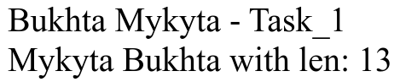

Рисунок 1 – результат виконання завдання №1.

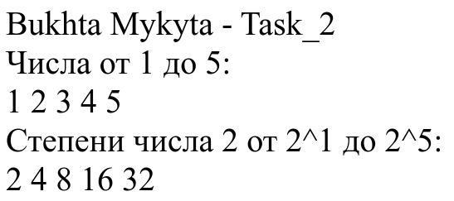

Рисунок 2 – результат виконання завдання №2.

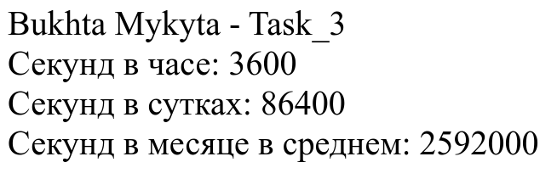

Рисунок 3 – результат виконання завдання №3.

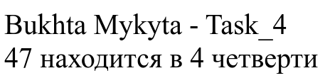

Рисунок 4 – результат виконання завдання №4.

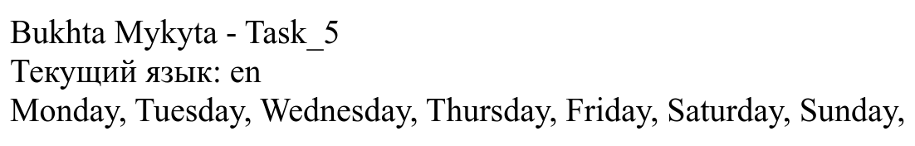

Рисунок 5 – результат виконання завдання №5.

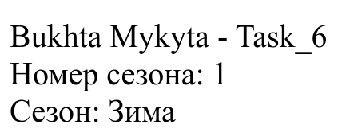

Рисунок 6 – результат виконання завдання №6.



Рисунок 7 – результат виконання завдання №7.



Рисунок 8 – результат виконання завдання №8.



Рисунок 9 – результат виконання завдання №9.

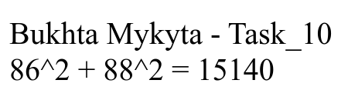

Рисунок 10 – результат виконання завдання №10.

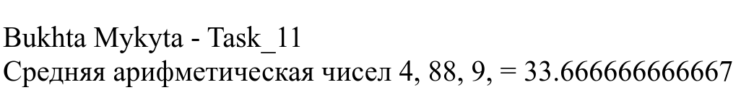

Рисунок 11 – результат виконання завдання №11.

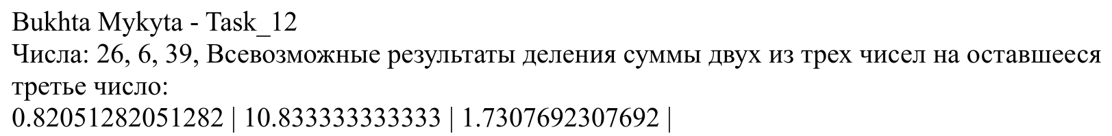

Рисунок 12 – результат виконання завдання №12.

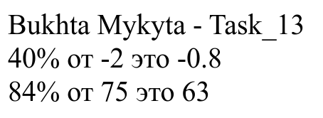

Рисунок 13 – результат виконання завдання №13.



Рисунок 14 – результат виконання завдання №14.



Рисунок 15 – результат виконання завдання №15.

**ВИСНОВОК**

Кожне завдання надало можливість застосувати отримані знання на практиці та оцінити їхню ефективність. Я також набув досвіду роботи з функціями та структурами даних, що розширило мій кругозір у програмуванні.

Під час виконання лабораторної роботи я зміг розвинути навички аналізу задачі, пошуку оптимального розв'язку та написання чистого й ефективного коду. Цей досвід буде корисний мені в подальшому навчанні та професійній діяльності.